Заказ на производство №____
Заказ на изделие с конструктивными изменениями заказчика.
Комплект мебели Dallas Luxe 1100х482
Подвесной 1 ящик (ШхГхВ) 448х476х430

Контрагент отгрузки __________________________________
Дата поступления заказа__________________________ __
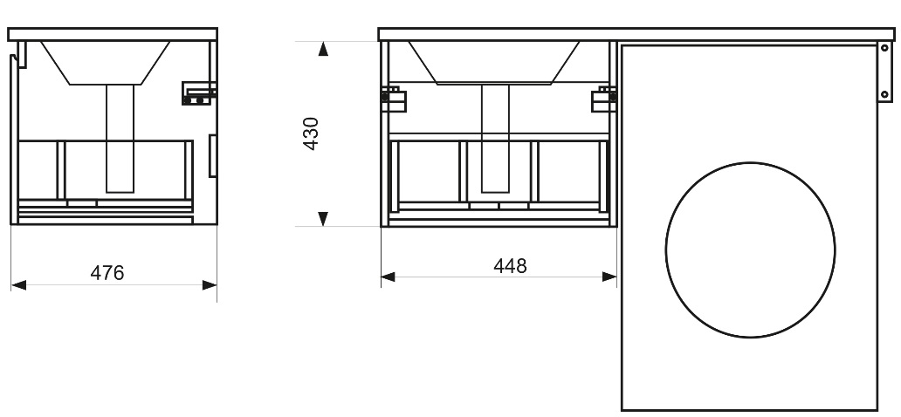
Ответственный менеджер Эстет/Кристалл________________

Чертеж конструктивных изменений (указать все линейные размеры, центровки, подрезки, диаметры отверстий, подкрасок - ОБЯЗАТЕЛЬНО!).
Наименование изделия ___________________ _____
Модель ________________________________ ____
Размер / мм. ________________________________ ____
Конструктивное изменение (описание)
_____________________________________________________________________________________________________________________________________________________________________________________________________________________________________________________


Форма согласована
Заказчик Покупатель ООО Эстет
_________________ ______________ _________________
Дата _____________ Дата ___________ Дата ______________

